**Приложение 2**

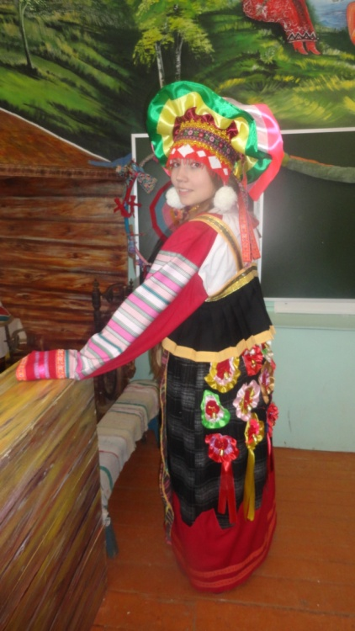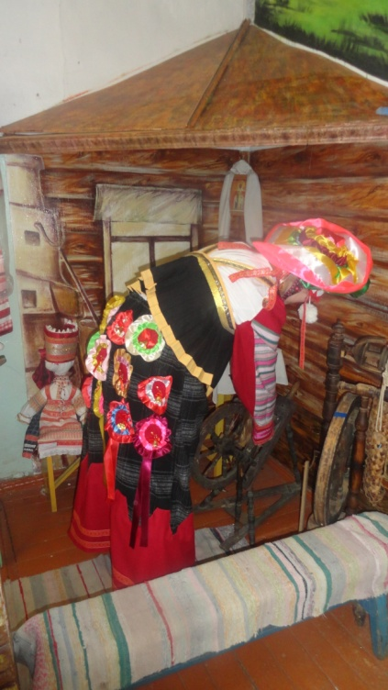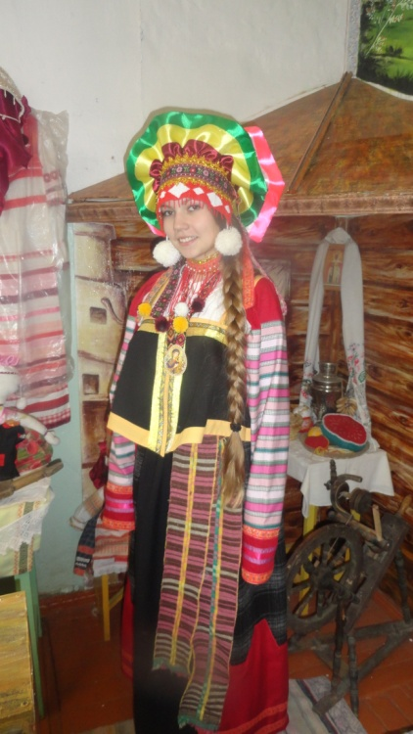

«фото Строчковой С.И. 2» «фото Строчковой С.И. 3» «фото Строчковой С.И. 4»

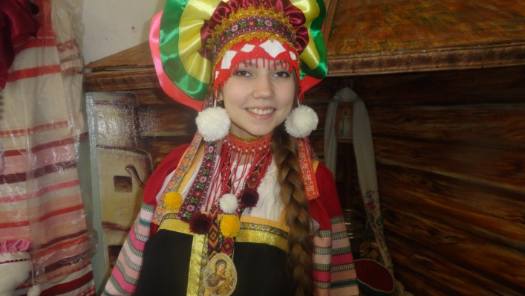

«фото Строчковой С.И. 5»